http://blog.csdn.net/yangyuankp/article/details/7651251

l 寄存器：JVM内部虚拟寄存器，存取速度非常快，程序不可控制。
l 栈：保存局部变量的值，包括：1.用来保存基本数据类型的值；2.保存类的实例，即堆区对象的引用(指针)。也可以用来保存加载方法时的帧。
l 堆：用来存放动态产生的数据，比如new出来的对象。注意创建出来的对象只包含属于各自的成员变量，并不包括成员方法。因为同一个类的对象拥有各自的成员变量，存储在各自的堆中，但是他们共享该类的方法，并不是每创建一个对象就把成员方法复制一次。
l 常量池：JVM为每个已加载的类维护一个常量池（即每个加载类都有1个自己的常量池），常量池就是这个类用到的常量的一个有序集合。包括直接常量(基本类型，String)和对其他类型、方法、字段的符号引用(1)。池中的数据和数组一样通过索引访问。由于常量池包含了一个类型所有的对其他类型、方法、字段的符号引用，所以常量池在Java的动态链接中起了核心作用。常量池存在于堆中。
总结常量值：在堆中，保存了除float之外的基本类型和String类型，所有的对其他类型、方法、字段的符号引用。
l 代码段：用来存放从硬盘上读取的源程序代码。
l 数据段：用来存放static定义的静态成员。

下面是内存表示图：

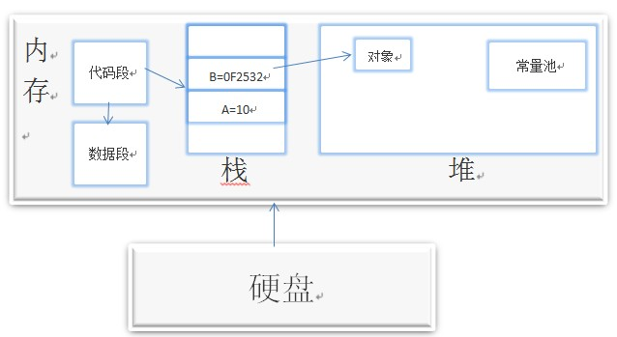

上图中大致描述了Java内存分配，接下来通过实例详细讲解Java程序是如何在内存中运行的（注：以下图片引用自尚学堂马士兵老师的J2SE课件，图右侧是程序代码，左侧是内存分配示意图，我会一一加上注释）。

预备知识：

1.一个Java文件，只要有main入口方法，我们就认为这是一个Java程序，可以单独编译运行。
2.无论是普通类型的变量还是引用类型的变量(俗称实例)，都可以作为局部变量，他们都可以出现在栈中。只不过普通类型的变量在栈中直接保存它所对应的值，而引用类型的变量保存的是一个指向堆区的指针，通过这个指针，就可以找到这个实例在堆区对应的对象。因此，普通类型变量只在栈区占用一块内存，而引用类型变量要在栈区和堆区各占一块内存。

示例：

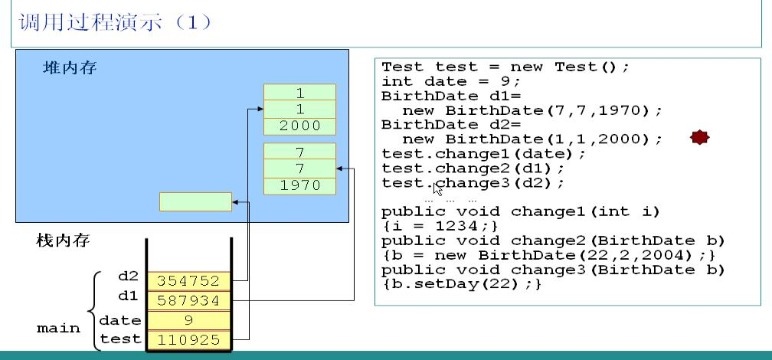
1.JVM自动寻找main方法，执行第一句代码，创建一个Test类的实例，在栈中分配一块内存，存放一个指向堆区对象的指针110925。
2.创建一个int型的变量date，由于是基本类型，直接在栈中存放date对应的值9。
3.创建两个BirthDate类的实例d1、d2，在栈中分别存放了对应的指针指向各自的对象。他们在实例化时调用了有参数的构造方法，因此对象中有自定义初始值。

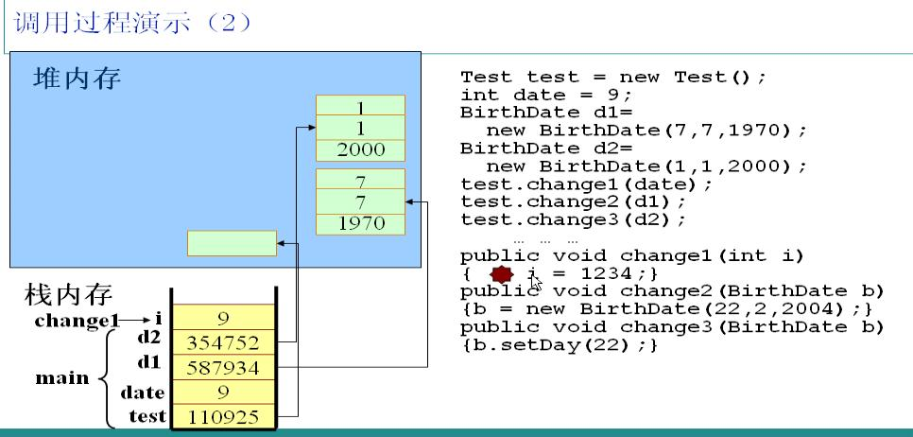
调用test对象的change1方法，并且以date为参数。JVM读到这段代码时，检测到i是局部变量，因此会把i放在栈中，并且把date的值赋给i。（注意，虽然局部变量最后用的是data，但是定义方法的时候用的是局部变量i，它只是得到了data的值）。

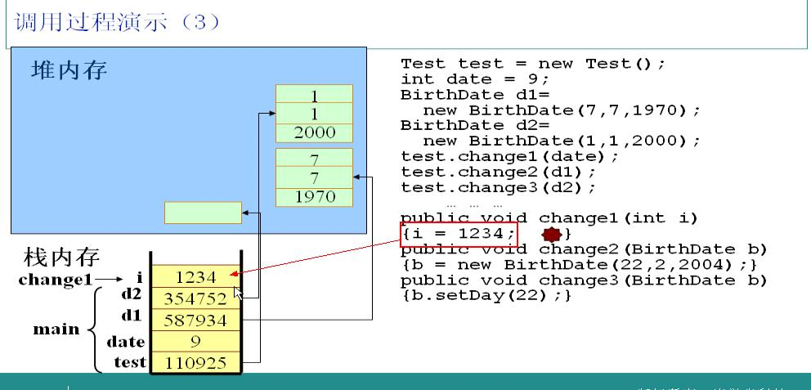
把1234赋给i。很简单的一步。

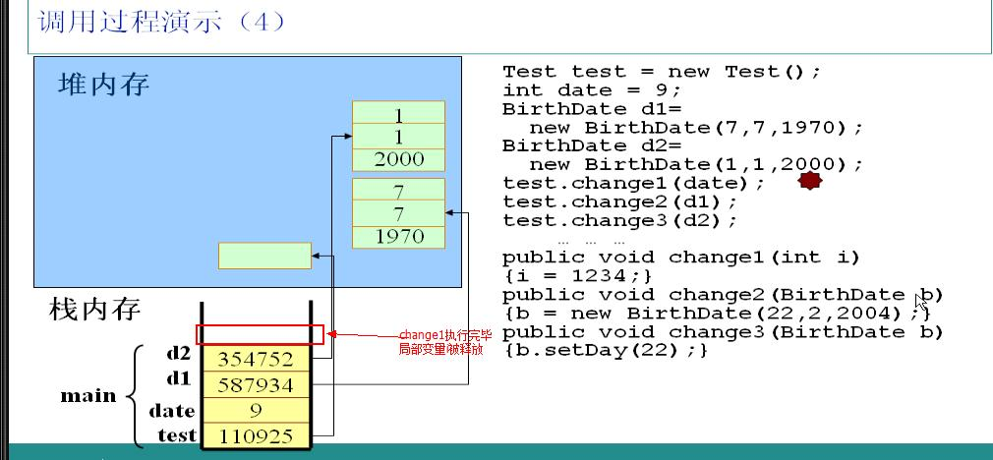
change1方法执行完毕，立即释放局部变量i所占用的栈空间。(局部变量使用完立刻释放栈空间)；

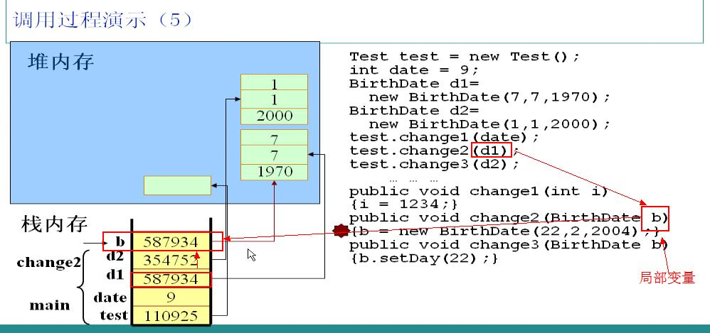
调用test对象的change2方法，以实例d1为参数。JVM检测到change2方法中的b参数为局部变量，立即加入到栈中，由于是引用类型的变量，所以b中保存的是d1中的指针，此时b和d1指向同一个堆中的对象。在b和d1之间传递是指针。

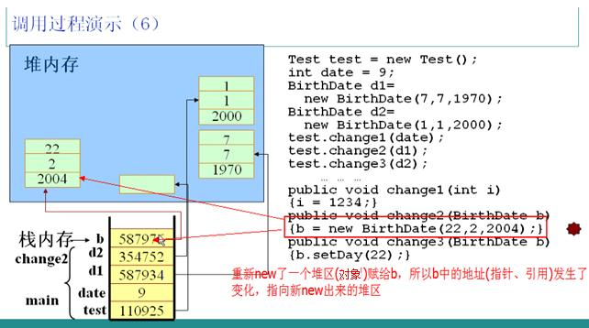
change2方法中又实例化了一个BirthDate对象，并且赋给b。在内部执行过程是：在堆区new了一个对象，并且把该对象的指针保存在栈中的b对应空间，此时实例b不再指向实例d1所指向的对象，但是实例d1所指向的对象并无变化，这样无法对d1造成任何影响。

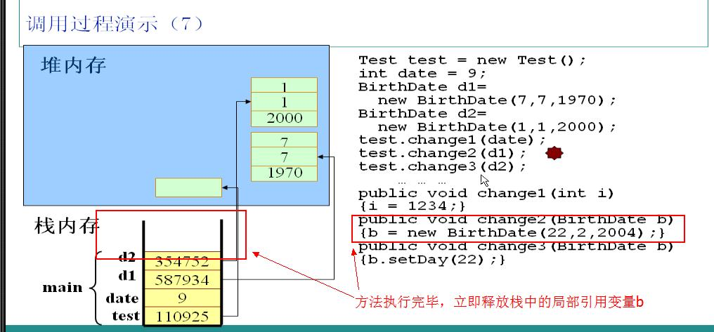
change2方法执行完毕，立即释放局部引用变量b所占的栈空间，注意只是释放了栈空间，堆空间要等待自动回收。

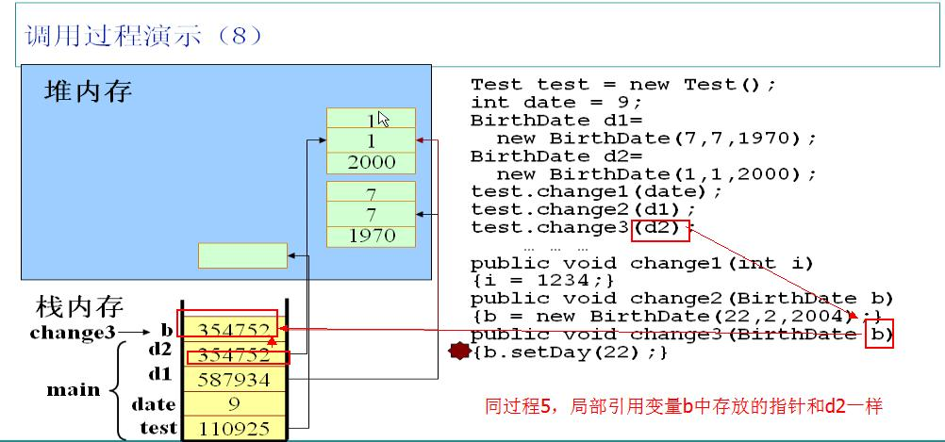
调用test实例的change3方法，以实例d2为参数。同理，JVM会在栈中为局部引用变量b分配空间，并且把d2中的指针存放在b中，此时d2和b指向同一个对象。再调用实例b的setDay方法，其实就是调用d2指向的对象的setDay方法。

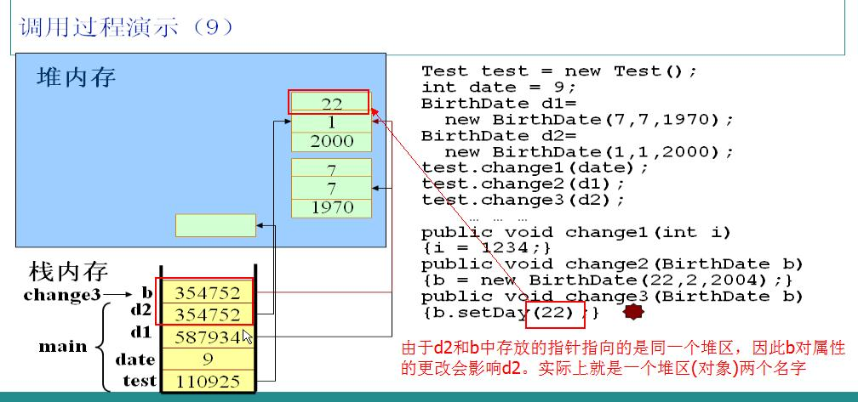
调用实例b的setDay方法会影响d2，因为二者指向的是同一个对象。

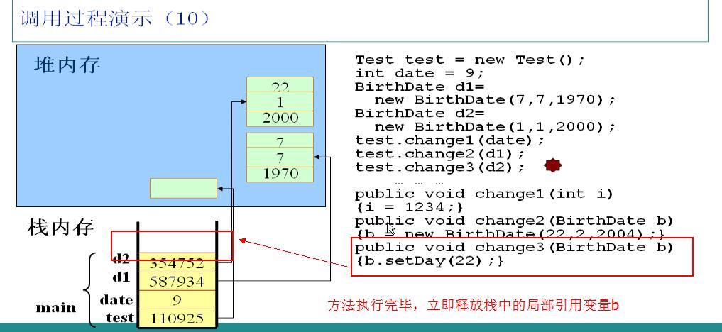
change3方法执行完毕，立即释放局部引用变量b。

以上就是Java程序运行时内存分配的大致情况。其实也没什么，掌握了思想就很简单了。无非就是两种类型的变量：基本类型和引用类型。二者作为局部变量，都放在栈中，基本类型直接在栈中保存值，引用类型只保存一个指向堆区的指针，真正的对象在堆里。作为参数时基本类型就直接传值，引用类型传指针。

小结：

1.分清什么是实例（即引用）什么是对象。Class a= new Class();此时a叫实例(引用)，而不能说a是对象。实例在栈中，对象在堆中，操作实例实际上是通过实例的指针间接操作对象。多个实例可以指向同一个对象。
2.栈中的数据和堆中的数据销毁并不是同步的。方法一旦结束，栈中的局部变量立即销毁，但是堆中对象不一定销毁。因为可能有其他变量也指向了这个对象，直到栈中没有变量指向堆中的对象时，它才销毁，而且还不是马上销毁，要等垃圾回收扫描时才可以被销毁。
3.以上的栈、堆、代码段、数据段等等都是相对于应用程序而言的。每一个应用程序都对应唯一的一个JVM实例（基本有一个main方法就可以认为是一个应用程序），每一个JVM实例都有自己的内存区域，互不影响。并且这些内存区域是所有线程共享的。这里提到的栈和堆都是整体上的概念，这些堆栈还可以细分。
4.类的成员变量(静态变量)在不同对象中各不相同，都有自己的存储空间(成员变量在堆中的对象中)。而类的方法却是该类的所有对象共享的，只有一套，对象使用方法的时候方法才被压入栈，方法不使用则不占用内存。

以上分析只涉及了栈和堆，还有一个非常重要的内存区域：常量池，这个地方往往出现一些莫名其妙的问题。常量池是干嘛的上边已经说明了，也没必要理解多么深刻，只要记住它维护了一个已加载类的常量就可以了。接下来结合一些例子说明常量池的特性。

预备知识：

基本类型和基本类型的包装类。基本类型有：byte、short、char、int、long、boolean。基本类型的包装类分别是：Byte、Short、Character、Integer、Long、Boolean。注意区分大小写。二者的区别是：基本类型体现在程序中是普通变量，基本类型的包装类是类，体现在程序中是引用变量。因此二者在内存中的存储位置不同：基本类型存储在栈中，而基本类型包装类存储在堆中。上边提到的这些包装类都实现了常量池技术，另外两种浮点数类型的包装类(Double,Float)则没有实现常量池技术。另外，String类型也实现了常量池技术。

实例：

[java] view plain copy print?
- public class test {
- public static void main(String[] args) {
- objPoolTest();
- }

- public static void objPoolTest() {
- int i = 40;
- int i0 = 40;
- Integer i1 = 40;
- Integer i2 = 40;
- Integer i3 = 0;
- Integer i4 = new Integer(40);
- Integer i5 = new Integer(40);
- Integer i6 = new Integer(0);
- Double d1=1.0;
- Double d2=1.0;

- System.out.println("i=i0\t" + (i == i0));
- System.out.println("i1=i2\t" + (i1 == i2));
- System.out.println("i1=i2+i3\t" + (i1 == i2 + i3));
- System.out.println("i4=i5\t" + (i4 == i5));
- System.out.println("i4=i5+i6\t" + (i4 == i5 + i6));
- System.out.println("d1=d2\t" + (d1==d2));

- System.out.println();
- }
- }


结果：
[plain] view plain copy print?
- i=i0 true
- i1=i2 true
- i1=i2+i3 true
- i4=i5 false
- i4=i5+i6 true
- d1=d2 false

结果分析：

1.i和i0均是普通类型(int)的变量，所以数据直接存储在栈中，而栈有一个很重要的特性：栈中的数据可以共享。当我们定义了int i = 40;，再定义int i0 = 40;这时候会自动检查栈中是否有40这个数据，如果有，i0会直接指向i的40，不会再添加一个新的40。
2.i1和i2均是引用类型，在栈中存储指针，因为Integer是包装类。由于Integer 包装类实现了常量池技术，因此i1、i2的40均是从常量池中获取的，均指向同一个地址，因此i1=12。
3.很明显这是一个加法运算，Java的数学运算都是在栈中进行的，Java会自动对i1、i2进行拆箱操作转化成整型，因此i1在数值上等于i2+i3。
4.i4和i5 均是引用类型，在栈中存储指针，因为Integer是包装类。但是由于他们各自都是new出来的，因此不再从常量池寻找数据，而是从堆中各自new一个对象，然后各自保存指向对象的指针，所以i4和i5不相等，因为他们所存指针不同，所指向对象不同。
5.这也是一个加法运算，和3同理。
6.d1和d2均是引用类型，在栈中存储指针，因为Double是包装类。但Double包装类没有实现常量池技术，因此Doubled1=1.0;相当于Double d1=new Double(1.0);，是从堆new一个对象，d2同理。因此d1和d2存放的指针不同，指向的对象不同，所以不相等。

小结：(常量池技术是有范围限制的)

1.以上提到的几种基本类型包装类均实现了常量池技术，但他们维护的常量仅仅是【-128至127】这个范围内的常量，如果常量值超过这个范围，就会从堆中创建对象，不再从常量池中取。比如，把上边例子改成Integer i1 = 400; Integer i2 = 400;，很明显超过了127，无法从常量池获取常量，就要从堆中new新的Integer对象，这时i1和i2就不相等了。
2.String类型也实现了常量池技术，但是稍微有点不同。String型是先检测常量池中有没有对应字符串，如果有，则取出来；如果没有，则把当前的添加进去。

凡是涉及内存原理，一般都是博大精深的领域，切勿听信一家之言，多读些文章。我在这只是浅析，里边还有很多猫腻，就留给读者探索思考了。希望本文能对大家有所帮助！

